Use case

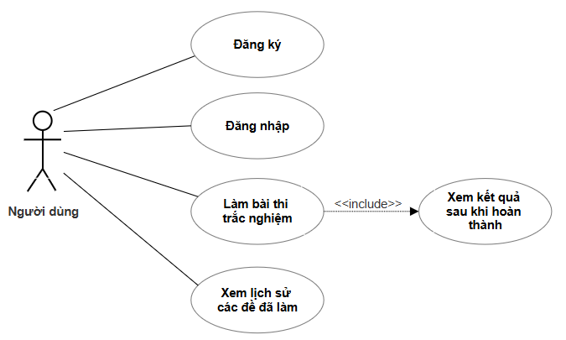

Đặc tả yêu cầu:

**1. Giới thiệu về hệ thống**

Mô tả tổng quan: Mục tiêu của ứng dụng là giúp người dùng ôn thi chứng chỉ ứng dụng CNTT cơ bản qua các bài trắc nghiệm. Ứng dụng cung cấp các câu hỏi cho các nội dụng kiến thức cần thiết cho việc thi chứng chỉ Ứng dụng Công nghệ thông tin cơ bản.

Phạm vi: Hệ thống dành cho người dùng muốn luyện thi chứng chỉ CNTT cơ bản, chạy trên nền tảng Android.

**2. Yêu cầu chức năng**

*a) Đăng nhập/Đăng ký tài khoản:*

Yêu cầu: Người dùng có thể đăng ký tài khoản mới hoặc đăng nhập để sử dụng ứng dụng.

Ví dụ: Sau khi đăng nhập thành công, người dùng sẽ được chuyển đến màn hình chính của ứng dụng.

*Thư viện câu hỏi trắc nghiệm:*

Yêu cầu: Cung cấp danh sách câu hỏi thuộc nhiều chủ đề như Microsoft Office, mạng máy tính, hệ điều hành,…

Ví dụ: Người dùng chọn chủ đề "Microsoft Word" và có thể bắt đầu làm bài kiểm tra với các câu hỏi liên quan.

*Chế độ kiểm tra trắc nghiệm:*

Yêu cầu: Tạo bài thi ngẫu nhiên với số lượng câu hỏi cố định, tính thời gian và hiển thị kết quả sau khi làm bài.

Ví dụ: Người dùng có 30 phút để hoàn thành 60 câu hỏi, sau đó nhận kết quả với điểm số và các câu trả lời đúng/sai.

*Lưu và xem lịch sử làm bài:*

Yêu cầu: Ghi nhận và lưu trữ kết quả của các bài thi để người dùng xem lại.

Ví dụ: Trong mục "Lịch sử thi", người dùng có thể xem các bài kiểm tra trước đây, bao gồm điểm số và ngày làm bài.

**3. Yêu cầu phi chức năng**

Hiệu suất: Ứng dụng phải phản hồi nhanh, không được phép có độ trễ quá 1 giây khi chuyển giữa các màn hình.

Khả năng mở rộng: Cho phép dễ dàng cập nhật thêm các câu hỏi hoặc chủ đề mới mà không cần thay đổi lớn trong hệ thống.

Bảo mật: Đảm bảo thông tin tài khoản người dùng được bảo mật, đặc biệt khi lưu trữ thông tin đăng nhập và lịch sử bài thi.

**4. Yêu cầu giao diện người dùng (UI)**

Trang chủ: Bao gồm các lựa chọn như “Đề kiểm tra”, “Lịch sử kiểm tra”, “Cài đặt”.

Màn hình làm bài: Hiển thị câu hỏi và các tùy chọn trả lời, cùng với bộ đếm thời gian.

Màn hình kết quả: Thông báo điểm, câu trả lời đúng/sai, và các câu hỏi đã trả lời sai.

**5. Yêu cầu về dữ liệu**

Cơ sở dữ liệu câu hỏi: Tất cả câu hỏi, đáp án và giải thích được lưu trữ và có thể truy xuất nhanh chóng.

Dữ liệu người dùng: Lưu trữ thông tin tài khoản và lịch sử bài thi của người dùng.

**6. Yêu cầu về hiệu năng và bảo mật**

Hiệu năng: Ứng dụng không được phép bị giật hoặc crash khi người dùng thực hiện bài thi.

Bảo mật: Mã hóa thông tin tài khoản người dùng và lịch sử thi để đảm bảo an toàn dữ liệu.